**ELABORACIÓN DEL INFORME DE ANÁLISIS CON LISTAS DE CHEQUEO PARA LA VALIDACIÓN DE ARTEFACTOS.**

Fabián Montejo Zabala

Sor Junny Londoño Rivera

Donaldo Andrés Beltrán Prieto

Instructor

Servicio Nacional de Aprendizaje-SENA

ANALISIS Y DESARROLLO DE SOFTWARE (2627038)

Regional Quindío.

2023

**INTRODUCCIÓN.**

El desarrollo de un Software enfocado en el registro de notas académicas para Instituciones Educativas tiene la finalidad de cambiar ciertas prácticas que aún son muy comunes en el ejercicio de la docencia.

Se implementan una serie de actividades con el fin de ir evaluando los conocimientos de los estudiantes, pero surge un problema, y es que por los afanes del día a día y del mismo ejercicio de enseñar, no se logra digitalizar a tiempo los resultados obtenidos, lo cual ocasiona ciertas desavenencias entre los miembros que actúan en el proceso de enseñanza- aprendizaje de los estudiantes.

Con el fin de evitar estas situaciones, se pretende diseñar un Software que permita la interacción de los estudiantes, docentes y acudientes, donde se pueda realizar un seguimiento de los avances obtenidos por los estudiantes y también, evidenciar las dificultades de otros, ya que los ritmos de aprendizaje siempre serán diversos.

**ALCANCE**

Crear un Software que sea realmente útil, interesante y se ajuste a las necesidades de los docentes en las diferentes Instituciones Educativas públicas o privadas, donde todavía se lleve un registro manual de las notas académicas de los estudiantes.

**LISTA DE REQUERIMIENTOS.**

**REQUERIMIENTOS FUNCIONALES**

**R01.** El sistema permitirá la sistematización de los Indicadores de Desempeño Académicos.

**R02.** El sistema debe permitir la formulación de los logros de aprendizaje por cada asignatura.

**R03**. Se permitirá el ingreso de las equivalencias con base a la escala de valoración académica nacional.

**R04**. El sistema permitirá el ingreso de los datos esenciales de los docentes (Nombre completo, curso asignado, correo institucional, número de contacto).

**R05**. El software permitirá efectuar el proceso de matrícula de cada estudiante.

**R06**. El sistema permitirá el registro cuantitativo, en relación al rendimiento académico de los estudiantes.

**R07.** El Software debe permitir al docente estar realizando ingreso de las notas académicas de los estudiantes por asignaturas, tanto obligatorias como complementarias.

**R08.** El Software permitirá a la secretaria académica de dicha Institución Educativa, generar el boletín académico por cada uno de los periodos del año lectivo.

**R09.** El Software debe permitir se genere el certificado de estudios de cada estudiante (Nombre completos, número de identificación, grado actualizado sin o cursado, fecha de expedición)

**R010.** El sistema permitirá el registro de información personales de los padres de familia y/o acudientes en una base de datos del colegio.

**R012.** El sistema permitirá la automatización en el envío de correos electrónicos a los padres de familia y/o acudientes, sobre las actividades académicas que se lleven a cabo en la Institución Educativa de carácter cultural, deportivas, recreativas, formativas, informativas y demás.

**R013**. El sistema permitirá digitalizar, cambiar y actualizar el plan curricular de cada asignatura.

**R014.** El Software controlará en acceso y lo permitirá solamente a usuarios acreditados en la comunidad educativa.

**R015.** El sistema debe garantizar que los datos de los docentes, estudiantes y padres de familia y/o acudientes, estén protegidos de las personas no autorizadas.

**R016.** El Software permitirá sistematizar aspectos cualitativos identificados en cada estudiante a lo largo de cada trimestre del año escolar.

**R019**. El sistema arrojará la lista de estudiantes por grados y asignaturas para que los docentes puedan llevar registro de notas parciales y asistencia a clases.

**R020.** El sistema debe permitir que, ante la renuncia de un docente, se pueda modificar la información registrada.

**R021.** El sistema permitirá eliminar la base de datos de los estudiantes que se retiren de la Institución Educativa.

**R022.** Los miembros de la comunidad educativa registrados podrán ingresar al sistema luego de proporcionar el nombre de usuario y la contraseña.

**REQUERIMIENTOS NO FUNCIONALES.**

**R017.** El Software debe poder utilizarse con los navegadores Google Chrome, Mozilla Firefox, Opera, Microsoft Edge.

**R018.** El sistema realizara las validaciones respecto a los campos obligatorios y la trazabilidad de la información almacenada en la base datos de los miembros de la comunidad educativa.

**R023.** El sistema será capaz de buscar entre los registros de estudiantes, aplicando filtros de búsqueda.

**R024.** El sistema deberá ser capaz de crear un respaldo de la base de datos para asegurar la protección e integridad de la información suministrada por los docentes, estudiantes y padres de familia o acudientes.

**R025.** El sistema mostrara un mensaje donde se aprueben o desaprueben los procesos de registro.

**R026.** El Software debe funcionar adecuadamente hasta con 100 docentes en sesiones concurridas.

**R027.** El sistema debe contar con un módulo de ayuda en línea al usuario o al administrador que asignen en la Institución Educativa.

**R028.** El sistema debe permitir la impresión de las planillas de notas, las cuales se tendrán como soporte físico ante alguna queja o reclamo por parte de un estudiante y padre de familia o acudiente.

**VERSIÓN:** 01

**PASOS PARA ELABORAR LISTA DE CHEQUEO.**

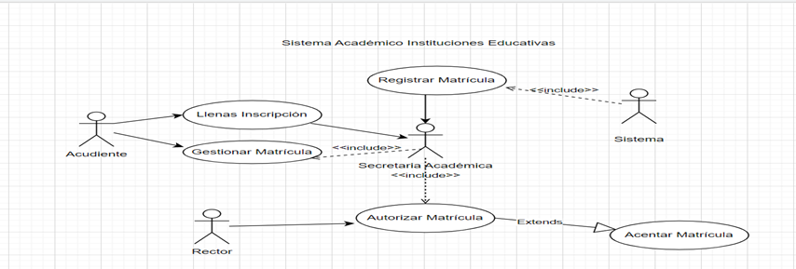

1. **DETERMINAR EL ÁMBITO:** Este artefacto permite dar continuidad o inicio al proceso de matrícula para estudiantes en Instituciones Educativas públicas o privadas. Este procedimiento generará un acercamiento entre el estudiante y el contexto educativo al cual pertenecen o pertenecerán, el cual se irá escalando según políticas establecidas.
2. **DISEÑAR EL FORMATO:** Esta validación permitirá cubrir la demanda Institucional respecto a la capacidad de estudiantes que pueda tener, según su planta locativa. Se tendrá contacto vía telefónico con los acudientes para informar sobre el proceso de admisión y lo que de allí se derive.
3. **DILIGENCIAR LA INFORMACIÓN EN FORMATO DE VERIFICACIÓN.**

|  |  |  |  |  |
| --- | --- | --- | --- | --- |
| **Lista de Chequeo Módulo Registro de Matrícula** | | | | |
| **Criterio y Actividad** | | **Cumple** | **No Cumple** | **No Aplica** |
| 1. | ¿Existe evidencia de la publicidad ante la oferta educativa? |  |  |  |
| 2. | ¿Fue fácil para el estudiante acceder al cupo en la Institución Educativa? |  |  |  |
| 3. | ¿Está debidamente diligenciado el proceso de aprobación de matrícula? |  |  |  |
| 4. | ¿Existe evidencia de inscripción de los nuevos estudiantes? |  |  |  |
| 5. | ¿Hay coherencia entre los cupos ofertados y los estudiantes matriculados? |  |  |  |
| 6. | ¿Secretaria académica recibió la documentación en el tiempo establecido? |  |  |  |
| **7.** | ¿Las fechas de matrícula fueron publicadas a tiempo y por medios extensivos? |  |  |  |
| 8. | ¿Se realiza seguimiento a la plataforma SIMAT- Sistema Integral de Matrícula? |  |  |  |

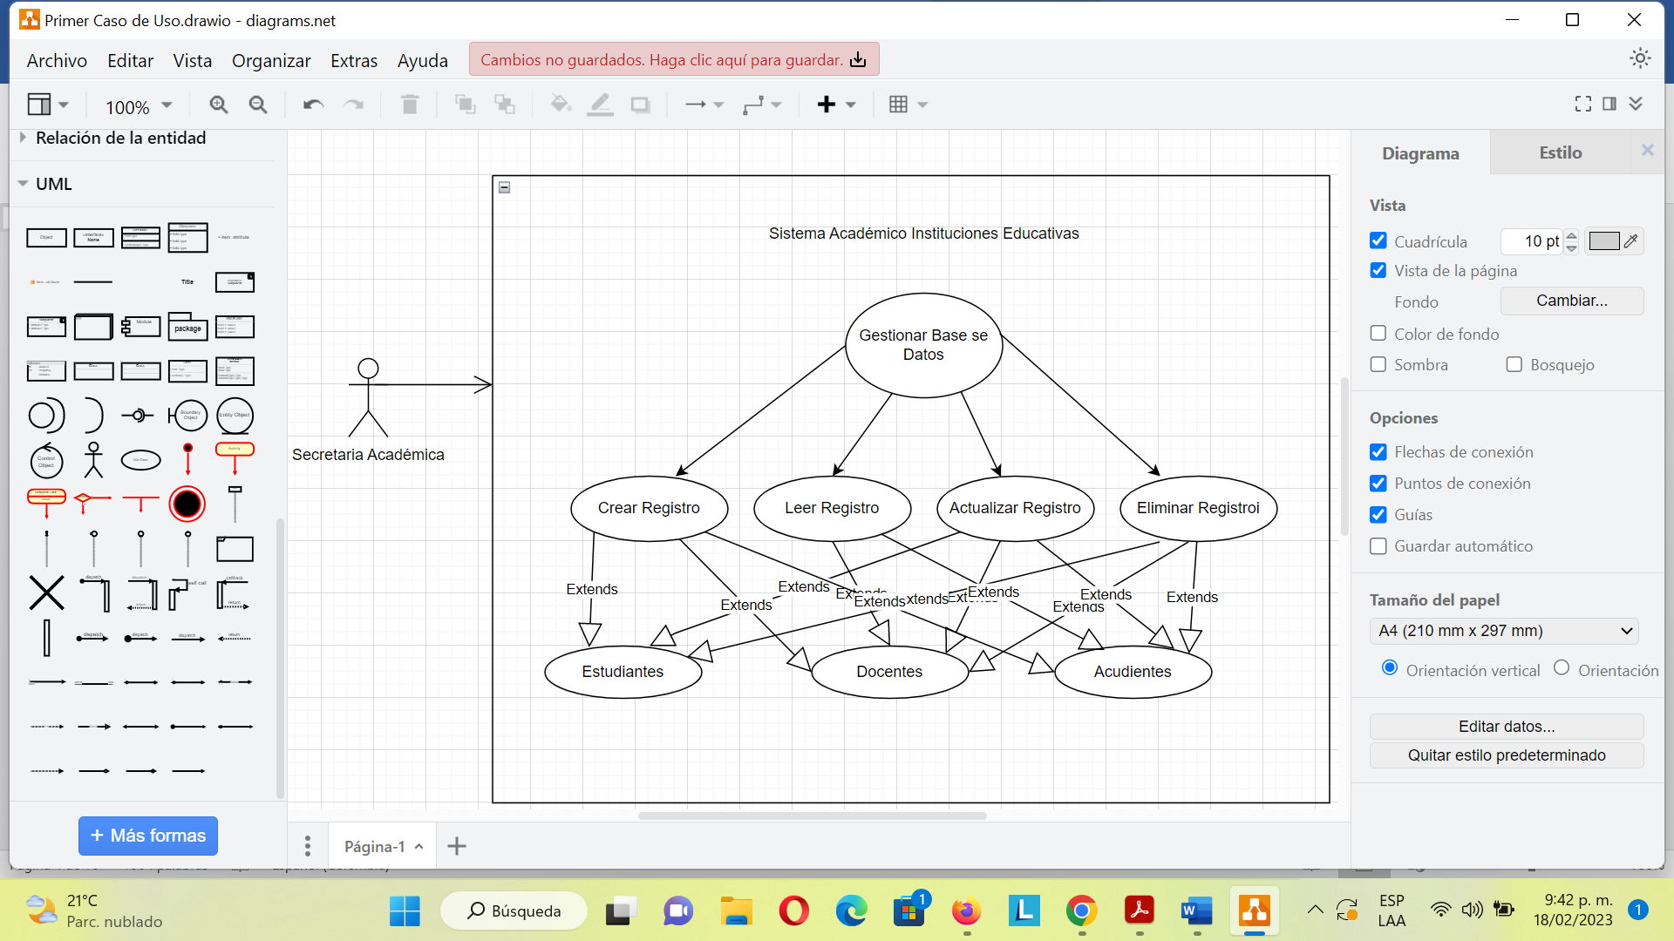

1. **DETERMINAR EL ÁMBITO:** Este artefacto recolectará algunos datos de carácter personal de los estudiantes, docentes y acudientes, los cuales servirán de soporte a la Institución Educativa en el momento en que se presente alguna novedad con alguno de los aquí implicados.
2. **DISEÑAR EL FORMATO:** Esta validación permite recopilar información de cada uno de los miembros de la comunidad educativa, la cual se llevará de manera física como soporte en el libro de matrícula y también digital, será relevante a la hora de atender alguna novedad inesperada y se necesite acudir a los datos allí suministrados.
3. **DILIGENCIAR LA INFORMACIÓN EN FORMATO DE VERIFICACIÓN.**

|  |  |  |  |  |
| --- | --- | --- | --- | --- |
| **Lista de Chequeo Módulo Gestión Base de Datos** | | | | |
| **Criterio y Actividad** | | **Cumple** | **No Cumple** | **No Aplica** |
| 1. | ¿Se han creado correctamente los registros? |  |  |  |
| 2. | ¿Se encuentran incluidos los estudiantes, los docentes y los acudientes? |  |  |  |
| 3. | ¿Se verificó la información de cada participante antes de ser subida al sistema? |  |  |  |
| 4. | ¿Se guardan copias de seguridad de la información suministrada? |  |  |  |
| 5. | ¿Esta información es de uso exclusivo de la secretaria académica? |  |  |  |
| 6. | ¿Posee la base de datos un diseño físico y digital? |  |  |  |
| **7.** | ¿Se puede verificar la información que ha sido actualizada? |  |  |  |
| 8. | ¿Se elimina la información de manera oportuna? |  |  |  |

1. **DETERMINAR EL ÁMBITO:** Este artefacto permitirá el ingreso de los estudiantes, docentes y acudientes al sistema, donde se creará un usuario y contraseña para fines educativos. Este procedimiento facilitará la interacción entre las partes, el seguimiento de los acudientes a los estudiantes frente a su proceso de formación, la visualización de las notas obtenidas, las fechas de cierre de periodos lectivos académicos, envío de información general, referente a las citaciones o encuentros educativos programados en el cronograma Institucional.

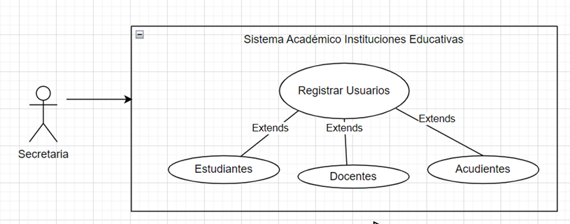

1. **DISEÑAR EL FORMATO:** Este Instrumento permite la validación de la información verídica de cada uno de los miembros de la comunidad Educativa, por lo que se hace importante establecerlo como medio formal de comunicación entre las partes, además se constituirá como soporte para la Institución Educativa ante la revisión por parte de las auditorias programadas por la secretaria de Educación.
2. **DILIGENCIAR LA INFORMACIÓN EN FORMATO DE VERIFICACIÓN.**

|  |  |  |  |  |
| --- | --- | --- | --- | --- |
| **Lista de Chequeo Módulo Registro Usuarios** | | | | |
| **Criterio y Actividad** | | **Cumple** | **No Cumple** | **No Aplica** |
| 1. | ¿Se creó oportunamente su usuario y contraseña? |  |  |  |
| 2. | ¿Se verificó el registro de la información de los usuarios? |  |  |  |
| 3. | ¿Se les enfatizó a los usuarios que este sistema es exclusivamente para fines educativos? |  |  |  |
| 4. | ¿Se encuentra la secretaria académica como único administrador del sistema? |  |  |  |
| 5. | ¿Son gestionados los perfiles de los usuarios nuevos por el administrador asignado en la Institución Educativa? |  |  |  |
| 6. | ¿Se sugiere el cambio de contraseña de forma automática? |  |  |  |
| **7.** | ¿Hay estrategias de detención de fallas en el sistema? |  |  |  |
| 8. | ¿Está restringido el acceso a apersonas desconocidas? |  |  |  |

1. **DETERMINAR EL ÁMBITO**: En este artefacto permite que, una vez se hayan asignado el usuario y contraseña por parte de la secretaria académica el docente pueda comenzar a descargar o actualizar la información requerida por el Ministerio de Educación Nacional para dar inicio al año lectivo.

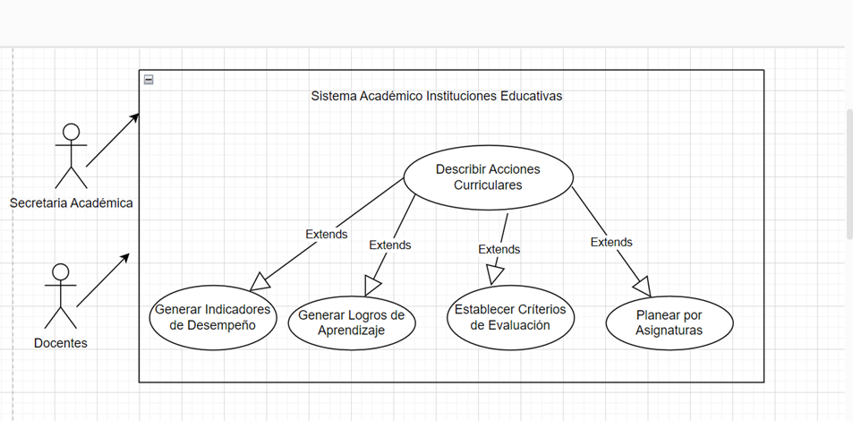

1. **DISEÑAR EL FORMATO:** Esta validación permitirá describir aspectos claros y puntuales frente a los ítems que se deben contemplar en cada una de las asignaturas y desde las dimensiones académicas y comportamentales. Se convertirá en el soporte a los criterios de evaluación a tener en cuenta frente a las particularidades de los estudiantes.
2. **DILIGENCIAR LA INFORMACIÓN EN FORMATO DE VERIFICACIÓN.**

|  |  |  |  |  |
| --- | --- | --- | --- | --- |
| **Lista de Chequeo Módulo Registro Usuarios** | | | | |
| **Criterio y Actividad** | | **Cumple** | **No Cumple** | **No Aplica** |
| 1. | ¿La información está respaldada por el Ministerio de Educación Nacional- MEN? |  |  |  |
| 2. | ¿Se tienen claros los criterios de evaluación y están enfocados en el marco legal? |  |  |  |
| 3. | ¿Se ha definido la escala de valoración, según el Decreto 1290? |  |  |  |
| 4. | ¿Se realizan las planeaciones de clase teniendo en cuenta las mallas curriculares? |  |  |  |
| 5. | ¿La planeación se relaciona de forma explícita los Estándares Básicos de Competencia, los Derechos Básicos de Aprendizaje y las evidencias de la Matriz de referencia? |  |  |  |
| 6. | ¿Se evidencian mecanismos de evaluación formativa para el logro de los aprendizajes planteados? |  |  |  |
| **7.** | ¿El docente utiliza el plan de estudios de su institución como referente para la definición y la organización de los contenidos de su grado? |  |  |  |
| 8. | ¿Los temas contemplados en las planeaciones de clases son revisados antes de llevarlos al aula de clase? |  |  |  |

1. **DETERMINAR EL ÁMBITO**: Este artefacto permitirá la gestión de los registros académicos que deben tener los docentes al momento de dar inicio a las clases, así como, la claridad respecto a la intensidad horaria y los horarios en los que se desarrollaran sus diferentes momentos pedagógicos. Estos registros en su mayoría deben ser físicos, de fácil manipulación del docente cuando le corresponda efectuar determinadas acciones propias del aula de clase.

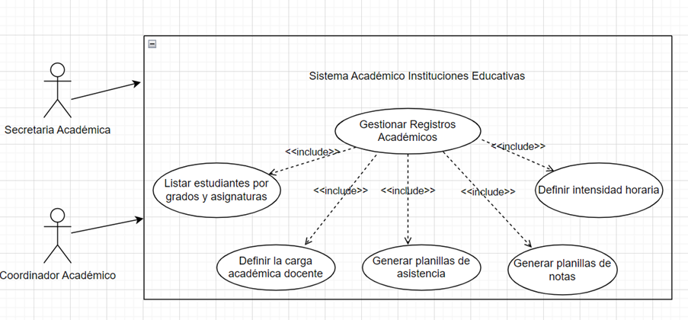

1. **DISEÑAR EL FORMATO:** Esta validación da origen a los formatos que se esperan ser manipulados durante el desarrollo de las clases, así como, la claridad y pertinencia de la intensidad horaria y los horarios académicos que se deben contemplar, según lo estipulado por el Ministerio de Educación Nacional.
2. **DILIGENCIAR LA INFORMACIÓN EN FORMATO DE VERIFICACIÓN.**

|  |  |  |  |  |
| --- | --- | --- | --- | --- |
| **Lista de Chequeo Módulo Registro Usuarios** | | | | |
| **Criterio y Actividad** | | **Cumple** | **No Cumple** | **No Aplica** |
| 1. | ¿Se califica con los criterios establecidos en cada asignatura? |  |  |  |
| 2. | ¿Se establece un paralelo entre la lista de asistencia y las notas parciales? |  |  |  |
| 3. | ¿Se alimenta el sistema cada semana, con la finalidad de descargar las notas a tiempo? |  |  |  |
| 4. | ¿Se tiene el registro de notas físico ante algún reclamo o eventualidad? |  |  |  |
| 5. | ¿Las notas finales van acompañadas del promedio según corresponda a cada estudiante? |  |  |  |
| 6. | ¿Se deja como soporte en la secretaria académica los registros físicos de cada docente, por periodo lectivo? |  |  |  |
| 7. | ¿Se hace seguimiento de la pertinencia y puntualidad a la hora de registrar las notas académicas? |  |  |  |
| 8. | ¿Se hace la respectiva devolución a los docentes frente a la puntualidad o atraso para dar cumplimiento de este proceso? |  |  |  |

1. **DETERMINAR EL ÁMBITO**: Este artefacto permite ilustrar la fase inicial de la matrícula estudiantil, siendo la Institución Educativa la encargada de generar la publicidad, por medios de comunicación y demás. La secretaria académica, quien escala el proceso según los parámetros acordados.

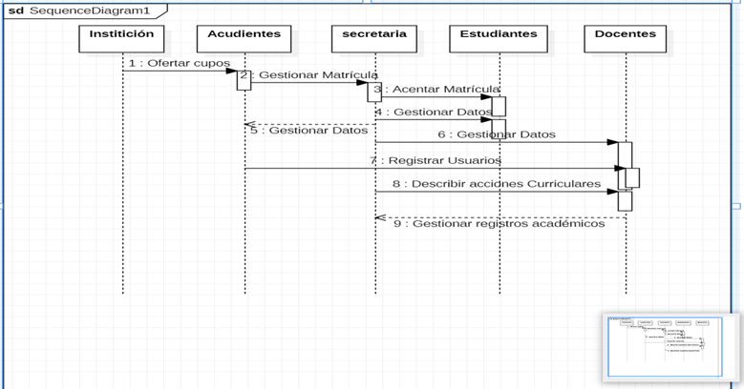

1. **DISEÑAR EL FORMATO:** Esta validación contempla la realización paso a paso del proceso de matrícula al cual están sujetos los estudiantes ya admitidos y los nuevos. También, incluye otros factores que cumplen funciones especificas dentro de una Institución Educativa, suministrando la información que se convierte en el pilar educativo.
2. **DILIGENCIAR LA INFORMACIÓN EN FORMATO DE VERIFICACIÓN.**

|  |  |  |  |  |
| --- | --- | --- | --- | --- |
| **Lista de Chequeo Módulo Matrícula** | | | | |
| **Criterio y Actividad** | | **Cumple** | **No Cumple** | **No Aplica** |
| 1. | ¿El proceso de matrícula se llevo a cabo en las fechas estipuladas por la Institución Educativa? |  |  |  |
| 2. | ¿Se da cumplimiento de los procedimientos establecidos en la Institución educativa? |  |  |  |
| 3. | ¿Se han identificado alagunas inconsistencias en el sistema? |  |  |  |
| 4. | ¿Las bases de datos tienen copia de seguridad? |  |  |  |
| 5. | ¿Se tiene firmado el código de confidencialidad por parte del administrador del sistema y los docentes? |  |  |  |
| 6. | ¿Se archiva debidamente y en orden alfabético la documentación que se es suministrada? |  |  |  |
| **7.** | ¿En la Institución educativa se cuenta con un archivo activo y un archivo pasivo? |  |  |  |
| 8. | ¿Se realizan auditorias con miras a la mejora del proceso de matrícula? |  |  |  |

1. **DETERMINAR EL AMBITO:** Este artefacto permite abordar aspectos generales del Software académico para el registro de notas, el cual será visionado para Instituciones Educativas públicas o privadas, con la idea de mejorar el diligenciamiento de las notas y la interacción entre los miembros de la comunidad educativa vinculados con el proceso de formación de los estudiantes.

**Diagrama de Secuencia.**

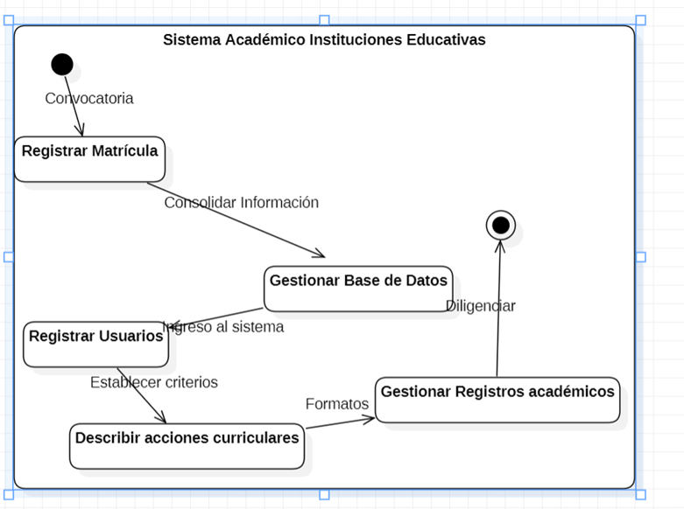

1. **DISEÑAR EL FORMATO:** Esta validaciónpermite abordar algunos aspectos relevantes inmersos en los procesos de matrícula de los estudiantes, ya que, desde ahí se comienza a escalar hasta llegar a obtener un boletín de notas físico.
2. **DILIGENCIAR LA INFORMACIÓN EN FORMATO DE VERIFICACIÓN.**

|  |  |  |  |  |
| --- | --- | --- | --- | --- |
| **Lista de Chequeo Módulo Matrícula** | | | | |
| **Criterio y Actividad** | | **Cumple** | **No Cumple** | **No Aplica** |
| 1. | ¿Se evidencia el paso a paso de cada estudiante, desde que se le matricula hasta que se le registran sus notas? |  |  |  |
| 2. | ¿Los acudientes hacen uso del correo electrónico para comunicarse con la institución? |  |  |  |
| 3. | ¿Los estudiantes ingresan de manera constante al sistema? |  |  |  |
| 4. | ¿Los docentes asumen el compromiso de diligenciar el registro de notas? |  |  |  |
| 5. | ¿Se hace entrega oportuna de los formatos que se deben llevar al aula de clase? |  |  |  |
| 6. | ¿Las acciones curriculares están soportadas por los lineamientos de educación nacional? |  |  |  |
| **7.** | ¿Se hacen los respectivos registros u actas de los encuentros o reuniones al interior de la Institución Educativa? |  |  |  |
| 8. | ¿Se verifica el ingreso al sistema de los usuarios permitidos? |  |  |  |

1. **DETERMINAR EL AMBITO:** Este artefacto resume las actividades centrales que se deben direccionar en una Institución Educativa. Este proceso permite cualificar el sistema, las bases de datos, la documentación, los formatos, el diligenciamiento de los mismo.

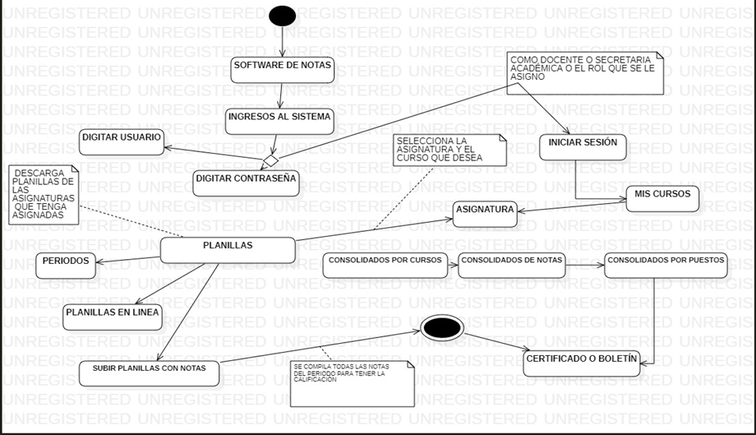

1. **DISEÑAR EL FORMATO:** Esta validaciónpermite describir los aspectos que se contemplan en la Institución Educativa, los cuales tienen la finalidad de mejorar el diligenciamiento de las notas académicas tanto parciales como finales.
2. **DILIGENCIAR LA INFORMACIÓN EN FORMATO DE VERIFICACIÓN.**

|  |  |  |  |  |
| --- | --- | --- | --- | --- |
| **Lista de Chequeo Módulo Matrícula** | | | | |
| **Criterio y Actividad** | | **Cumple** | **No Cumple** | **No Aplica** |
| 1. | ¿Las bases de datos son de fácil acceso para el administrador? |  |  |  |
| 2. | ¿Se han realizado planes de mejora en relación al proceso de matrículas? |  |  |  |
| 3. | ¿Las notas son registradas de manera oportuna y real? |  |  |  |
| 4. | ¿Los acudientes pueden hacer seguimiento del proceso formativo de los estudiantes? |  |  |  |
| 5. | ¿Se hace uso de los canales de comunicación asertivos dentro de la Institución Educativa? |  |  |  |
| 6. | ¿Los miembros de la comunidad Educativa fueron capacitados frente al uso del sistema? |  |  |  |
| **7.** | ¿Cuándo el sistema presenta novedades son informadas al administrador y este a su vez busca solucionarlas? |  |  |  |
| 8. | ¿Se encuentra satisfecho con el sistema y sus funciones? |  |  |  |

**Tabla de Métrica del Software Académico Registro de Notas.**

|  |  |  |  |  |  |  |
| --- | --- | --- | --- | --- | --- | --- |
| **Factor de Calidad.** | **Fiabilidad** | **Usabilidad** | **Integridad** | **Mantenimiento** | **Eficiencia** | **Capacidad de Prueba.** |
| Trazabilidad |  |  |  |  |  |  |
| Operatividad |  |  |  |  |  |  |
| Estandarización de Información. |  |  |  |  |  |  |
| Manejo de los Datos. |  |  |  |  |  |  |
| Eficiencia de Ejecución. |  |  |  |  |  |  |
| Capacidad de Expansión. |  |  |  |  |  |  |
| Independencia del Hardware. |  |  |  |  |  |  |
| Independencia del Sistema. |  |  |  |  |  |  |
| Practicidad. |  |  |  |  |  |  |
| Facilidad de Auditoria. |  |  |  |  |  |  |
| Consistencia. |  |  |  |  |  |  |
| Simplicidad. |  |  |  |  |  |  |
| Seguridad de la Información. |  |  |  |  |  |  |
| Facilidad de manejo. |  |  |  |  |  |  |
| Competitividad. |  |  |  |  |  |  |